tactics_pi
une extension orientée “performances” de dashboard_pi
Rev 1.0

1. Introduction
Tout commence par cette question : “Do we make it around the corner of that island when we tack now and sail the same apparent wind angle on the other tack ?“
Avertissement :
Il s'agit toujours d'un code alpha (pas même bêta), et vous ne devriez pas l'utiliser pour la navigation réelle.
Je ne serai pas responsable de tout dégât, dommage ou autre chose étrange qui pourrait se produire si vous utilisez ce plugin et compter sur ses données.

Table des matières
1. Introduction 1
1.1 De quoi Tactics_pi est-il capable ? : 4
1.2 Prérequis : 6
2. Fonction de base obtenues sans fichier de polaire 7
2.1 Calcul du vent réel 7
2.2 Calculer la dérive “Leeway” 8
2.3 Calculer le courant de surface 9
2.3.1 Activation de l'affichage du courant 10
2.4 Calculer et afficher les laylines 11
2.5 Montrer les barbules de vent 12
2.5.1 Activation de l'affichage de la barbule de vent 12
6. Instruments : 13
2.6 Direction et vitesse du courant : 13
2.7 Gîte : 14
2.8 Dérive : 14
2.9 TWA vent vrai pour aller au waypoint 14
2.10 “Angle vent réel et vent apparent” double instrument avec affichage de TWD 14
2.11 Instrument vent moyen 15
3. Fonctions de performance qui nécessite un fichier de polaire 16
3.1 Load a polar file 16
3.2 Afficher la polaire sur la carte 18
3.3 Activation de l'affichage de la polaire sur la carte 19
3.4 Information performance 19
3.5 Les instruments qui ont besoin de la polaire 20
3.5.1 Polarspeed : 20
3.5.2 VMG actuelle: 21
3.5.3Angle cible VMG : 21
3.5.4 Vitesse cible VMG : 21
3.5.5 CMG actuelle: 22
3.5.6 Angle cible CMG : 22
3.5.7 CMG cible : 22
3.5.8 Performance à la polaire 23
3.5.9 Compas de route 24
3.5.10 Compas polaire : 26
3.6 Waypoint temporaire et laylines cible 29
3.7 Phrase NMEA performance typées et exportation vers les instruments 31
3.8 Paramètres dans le fichier INI 35
3.9 Restrictions / Problèmes connus : 38
4. Terminologie : 38
5. Annexes 39
5.1 How to align/check your magnetic compass with O 39
6. History 40

1.1 De quoi Tactics_pi est-il capable ? :
- Calculer les données de vent vrai: TWA, TWD, TWS à partir du cap vrai (HDT), vitesse surface (STW) et app. Vitesse du vent (AWS), avec correction facultative par angle de gîte. Le calcul est activé via un paramètre de préférence et désactive les données de vent vrai disponibles sur le bus, dans le plugin tactics_pi
- Calculer la dérive (leeway), le calcul intègre la gîte. Une formule usuelle est utilisée à cette fin
- Calculer le courant de surface et affichez-le en un seul instrument (vitesse / direction actuelle) en tant que partie du compas ou comme superposition sur la carte (par transparence). Les routines tiennent compte de la gîte et de la dérive du bateau. Si vous n'avez pas de capteur de gîte, il existe une solution de contournement simple, voir ci-dessous. L'affichage du courant sur la carte peut être désactivé par un paramètre de préférence
- Calculer et afficher les laylines de bateau pour le bord actuel, et le même TWA sur l'autre bord. Le courant est pris en compte, s'il est disponible! On peut activer / désactiver les laylines. Leur longueur est réglable, comme la largeur max. des laylines.. La largeur de la layline reflète les lacets du bateau (basé sur COG).
- Vous pouvez charger un fichier polaire et calculer / afficher les données de performance, telles que VMG du moment (VMG au près / au portant), VMG cible, TWA cible (opt. TWA au près / au portant), CMG (route optimum vers un waypoint), CMG cible (angle et vitesse de CMG opt.), Vitesse polaire (la vitesse que vous devriez pouvoir obtenir à partir des TWA / TWS courant, basés sur votre polaire),…
- Il peut afficher la polaire actuelle en superposition sur le graphique, y compris les marques pour les angles VMG cible / CMG. Il suffit d'ajuster votre cap et de placer votre compas comme l'une des marques, et vous naviguez VMG cible / CMG basé sur votre polaire. ...
- Vous pouvez définir un waypoint tactique (un seul !) temporaire et afficher les laylines vers ce waypoint, en fonction d'un calcul TWA cible, qui tient compte de votre polaire..
- Il a un instruments appelé "Compas de route". Le cap vrai du bateau (HDT) pointe vers le haut, il montre les laylines du bateau, le courant de surface, un pointeur vers le waypoint (soit défini manuellement comme le waypoint temporaire Tactics, ou bien lu à partir d'une phrase RMB NMEA) aiguilles pour AWA et TWA, marques pour les angles VMG cible / CMG
- Il dispose d'un instrument "compas polaire", affichant graphiquement la polaire réelle et les marqueurs pour le cap vers le WP, les angles de VMG cible et les angles de CMG cible..
- Il dispose d'un instrument «Vent moyen» avec le temps d'analyse de la moyenne ajustable, qui affiche graphiquement le vent moyen et ses écarts au babord/ tribord
- Il peut créer des enregistrements de performances NMEA spécifiques dans le but de les exporter vers les écrans de vos instruments. Vous pouvez maintenant, par ex., calculer la vitesse cible sur lapolaire dans le plugin et envoyer cette valeur à l'écran de votre instrument, à l'extérieur, dans le cockpit. Actuellement, disponible uniquement pour NKE, mais peut être amélioré à l'avenir.
- Il existe différents paramètres, que j'ai regroupés dans des onglets distincts. Pour accéder à l'écran des préférences, cliquez avec le bouton droit de la souris sur la fenêtre tactics_pi, puis sélectionnez "Préférences ..."
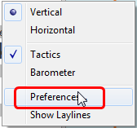

Vous trouverez tous les paramètres dans un onglet distinct “Performance Parameters” :
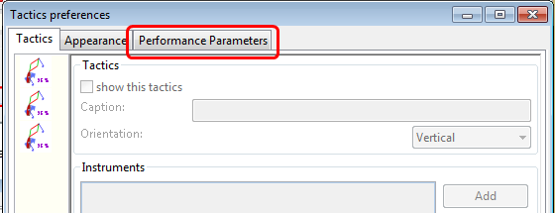

Il existe des outils d'aide à la navigation disponibles pour presque toutes les préférences. Il suffit de passer la souris sur l'une des préférences :
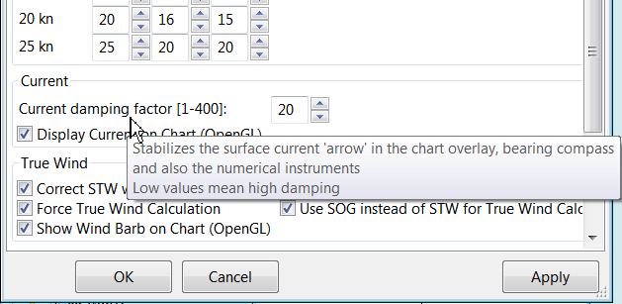

1.2 Prérequis :
- Vous devrez activer OpenGL, si vous souhaitez bénéficier des fonctions de superposition sur la carte.
- SOG, COG en provenance d'un GPS
- De préférence HDT en provenance d'un compas magnétique.
Si ce n'est pas disponible et que l'on ne dispose que de HDM, le cap magnétique sera calculé à partir de la déviation magnétique si elle est disponible dans les phrases GPS RMC, ou bien en provenance du plugin wmm_pi)
- La vitesse surface du bateau en provenance d'un capteur (loch roue à aube, ...)
- La vitesse apparente du vent et l'angle apparent du vent,
- Un capteur de gîte qui fournit l'angle à OpenCpn, via des phrases XDR. Si cette information n'est pas disponible, un moyen de contournement est fourni dans le manuel.
- Un fichier de polaire de votre bateau sera nécessaire pour les calculs de performance
- Calibrez AWA, HDG, HDT, STW et AWS le mieux possible. Particulièrement la calibration du compas qui tend à être négligé, mais qui essentiel pour un calcul correct du courant de surface. Pour conclure : sh*** in – sh*** out … ;-)

Vous trouverez à la toute fin de ce documentune explication des termes employés,

2. Fonction de base obtenues sans fichier de polaire

2.1 Calcul du vent réel
Le plugin peut calculer les informations relatives au vent réel (TWA, TWS, TWD) mais les conservera à l'intérieur du plugin (elles ne seront pas transmise à OpenCPN) !
Les calculs seront réalisés si les phrases TWA, TWS, TWD ne sont pas disponibles dans le flux NMEA.De plus, vous pourrez forcer le calcul par le plugin de ces informations, en cochant le paramètre “Force True Wind Calculation” dans le paramètrage.
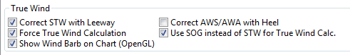

Avec le paramètrage en place, le calcul sera réalisé même si TWA, TWS et TWD sont présentsdans le système.

Ceci est par ex. utile, si vous avez un capteur de gîte, qui n'est pas intégré dans votre bus d'instruments. Vous pouvez alors utiliser les corrections pour obtenir des données de vent réel plus précises.
Les informations nécessaires en entrée sont AWA, AWS, STW, et, pour TWD, l'information de cap vrai / corrigé HDT est nécessaire.
Si vous ne disposez pas de l'information HDT dans le système, mais que vous avez uniquement HDG, vous pouvez utiliser le plugin wmm_pi.
wmm_pi fourni l'information de variation magnétique et celle-ci sera utilisée pour calculer HDT à partir de HDG,
Si vous disposez d'un capteur de gîte dans votre système et que cette information est remontée dans OpenCPN, vous pourrez utiliser deux corrections :
- Correct STW with Leeway :
Le plugin peut calculer votre angle de dérive) en fonction de votre capteur de gîte (voir plus loin). Cela signifie que votre bateau se déplace peut-être latéralement, ce qui ajoute une erreur au calcul du vent vrai. Normalement, les instruments standard ne prennent pas en compte, à ma connaissance, cet effet. NKE effectue cette correction uniquement dans son Regatta Processor, mais pas sur ses instruments normaux .
- Correct AWS/AWA with Heel
Cette option corrige vos données AWS et AWA par l'angle de gîte. Utilisez cette option avec précaution! Normalement, les fabricants corrigent déjà ce problème si vous avez un capteur de gîte intégré dans votre bus d'instrument. O recevra alors simplement les données déjà corrigées pour AWS / AWA. Le résultat serait de données fausses ! J'ai mis en œuvre cette option pour les marins utilisant un capteur de gîte externe (ou DIY), qui ne soit pas reconnu par leur système d'instruments. Vous obtiendrez une fenêtre d'avertissement dès que vous aurez réglé la coche,
- Use SOG instead of STW for True Wind Calc.
Remplace STW (vitesse sur l'eau, le «loch») par SOG (à partir du GPS) dans le calcul interne du vent réel. L'idée est simplement d'avoir une alternative pour le calcul du vent vrai dans le cas où votre loch tombe en panne, et aussi d'éliminer les effets secondaires sur le calcul par le courant de surface.

2.2 Calculer la dérive “Leeway”
Leeway décrit la dérive du bateau en fonction de la force du vent. Leeway est l'information de base pour le calcul du courant de surface décrit plus loin. L'entrée pour le calcul de la dérive est votre angle de gîte. Normalement, vous diriez: plus vous gîtez, plus vous dérivez. Mais ce n'est qu'une partie de la vérité. D'autres facteurs importants sont la vitesse du bateau et la forme de votre coque ...Une formule largement utilisée (NKE, B & G, ...) calcule la dérive avec 3 valeurs d'entrée: gîte, vitesse du bateau (STW) et facteur de coque. Leeway = facteur de coque * talon / (STW * STW). Pour faire ce travail, vous devez estimer votre facteur de forme de coque. Cet attribut est défini dans les préférences : “Boat's Leeway factor [0..20]:”
La valeur d'entrée peut varier entre 0 et 20, 10 est une bonne valeur de départ.
Si vous n'avez pas de capteur de gîte, vous pouvez quand même fixer une valeur, par exemple 0 quand vous naviguez au moteur)., ou bien essayez de déterminer une très simple “polaire de gîte”.
Polaire de gîte :
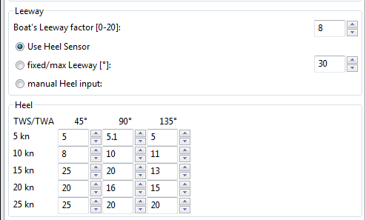

L'idée est que presque chaque compas magnétique installé dans les cockpits possède des graduations, où vous pouvez lire la gîte, degrés. Ensuite, il suffit de relever les informations TWA et TWS, lire la valeur de gîte et la reporter dans la petite table ci-dessus .
Soyez sûr d'utiliser les informations de vent réel / vent vrai, et non les informations de vent apparent !!!
J'ai essayé cette méthode sur mon propre bateau, en comparant avec les valeurs fournies par mon capteur d'angle de gîte. Cela fonctionne étonnamment bien .
Même si vous utilisez une polaire de gîte, vous devrez définir le paramètre “Boat's Leeway factor [0..20]:”
Vous avez 3 choix pour la source de la valeur de gîte, selon l'usage du bouton radio dans les préférences. Vous pouvez changer le boutons radio tout en naviguant pour comparer les résultats, aucun problème.
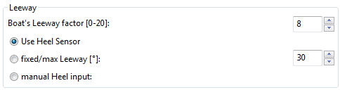

La valeur “fixed/max Leeway [°]:” est à double sens :
- La valeur donnée est toujours prise en compte en tant que valeur de leeway maximale possible. Dans la capture d'écran ci-dessous, je l'ai réglé à 30°. Si votre polaire de gîte ou le calcul avec la formule ci-dessus produit des valeurs > 30°, le programme prendra 30°.
- Si vous réglez le bouton radio à cette valeur, les routines prennent toujours 30 °, peu importe ce que votre capteur, ou votre polaire de gîte retourne .

2.3 Calculer le courant de surface
Si vous comparez vos vecteurs HDT et COG dans OpenCPN (les 2 vecteurs devant votre bateau sur la carte), la différence entre les deux est un mélange entre la dérive du bateau et le courant de surface. Une fois que nous pouvons déterminer la dérive, le reste de la valeur représente le courant de surface.Le calcul du courant de surface est simplement un calcul de triangle avec des vecteurs.Toujours vu de la position actuelle, le premier vecteur est HDT (degrés) / STW (longueur).
Comme votre bateau dérive avec le vent, le deuxième vecteur est le "cap sur l'eau" (CRS en degrés) et STW (longueur ). Le "cap sur l'eau" est en fait HDT avec la dérive. Le vecteur résultant entre CRS / STW et COG / SOG est le courant de surface.

HDT / STW
Leeway

CRS / STW
COG / SOG
Current
speed / direction

Pour calculer le courant, vous avez besoin comme entrée des vqleurs de HDT, STW, Leeway, COG, SOG et des latitude / longitude de votre GPS.
Dans les préférences, vous pouvez définir 2 options pour le calcul du courant,
Le facteur d'amortissement ; plus les valeurs sont basses, plus le filtrage est appliqué et la lecture devient plus stable. D'un autre côté, l'information arrive plus tard. Plus la valeur est faible, plus l'amortissement est appliqué.
Dans les faits, j'ai expérimenté dans la gamme de 0,001 à 0,025. Mettez le paramètre à une valeur faible, et augmenter, jusqu'à ce que le résultat devienne instable.
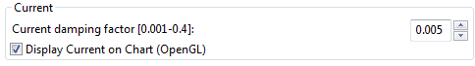

2.3.1 Activation de l'affichage du courant
Vous pouvez afficher sous le bateau un symbole semi transparent bleu
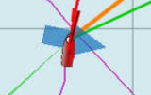
Pour activer l'affichage du courant sur la carte, une fois le programme demarré, aller dans les préférences, et cocher “Display Current on Chart (OpenGL)”.
Pendant la navigation dans OpenCPN, vous pouvez activer / désactiver l'affichage de la superposition du courant comme vous le souhaitez.
Faites un clic droit sur n'importe quel instrument Tactics_pi et sélectionnez “Show Current”. Cela modifie l'affichage du courant.
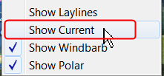

2.4 Calculer et afficher les laylines
Vous pouvez afficher les laylines sur la carte. C'est COG qui sert de référence.
Les couleurs signifient :
rouge = vent provenant de babord
vert = vent provenant de tribord.

La largeur est proportionnelle au écarts de route (lacets) du bateau moins la route est stable, plus la layline s'élargit,
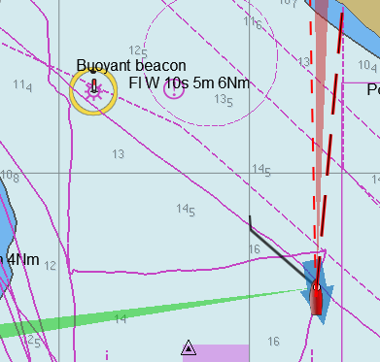

Le seconde layline (verte dans cet exemple) vous montre simplement la direction que vous obtiendriez sur l'autre bord en naviguant avec le même TWA.
Dérive et courant sont pris en compte pour le calcul des laylines.

Dans les preferences, vous pouvez établir les options ainsi :

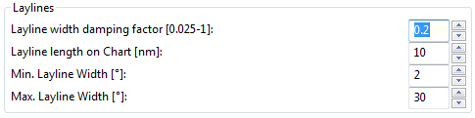

The Layline width damping factor is the rate how fast La largeur de la layline réagit aux changements de COG.
Un lissage exponentiel est réalisé pour le calcul de la largeur de la layline, plus le facteur est faible, plus la valeur est amortie.
Vous pouvez définir la longueur des laylines sur le graphique, ainsi que des largeurs minimales et maximales.
Si vous ne souhaitez pas l'affichage de l'effet de lacet, réglez simplement min et max à 1 ou 2 degrés.
Pour activer / désactiver l'affichage layline sur le graphique, cliquez avec le bouton droit de la souris sur la fenêtre principale de tactics_pi et sélectionnez “Show laylines”
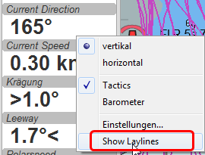

2.5 Montrer les barbules de vent
Vous pouvez également afficher une barbule de vent à la position du bateau, barbule qui vous indiquera la direction et la vitesse du vent, par incrément de 5 noeuds
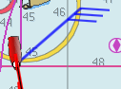

2.5.1 Activation de l'affichage de la barbule de vent
Pour activer l'affichage de la barbule de vent sur la carte, aller dans les préférences et cocher “Display Wind Barb on Chart (OpenGL)”.
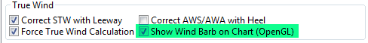
Pendant que vous utilisez OpenCPN, vous pouvez modifier comme vous le souhaitez.. Faites un simple clic droit dans un instrument Tactics_pi instrument and choisissez “Show Windbarb”. Cela active / désactive l'affichage de la barbule.
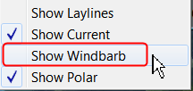
Le code lié à l'affichage de la barbule a été repris. Désormais, il affiche correctement les barbules jusqu'à 47 noeuds (auparavant, l'affichage était limité à 30 noeuds)
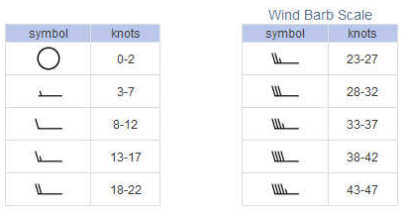
Voici l'échelle des barbules de vent (Le vent de 0 à 2 noeuds n'est pas pris en compte)

6. Instruments :

2.6 Direction et vitesse du courant :
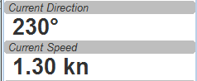

La direction du courant est à comprendre comme “le courant porte au ...”

2.7 Gîte :
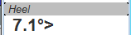

Dans cet exemple, nous gîtons vers tribord

2.8 Dérive :
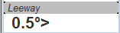

Le bateau dérape 0.5° vers tribord, à cause de la gîte.

2.9 TWA vent vrai pour aller au waypoint
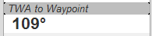

Cet instrument est destiné à faire un rapide contrôle du TWA vers le (nouveau) waypoint avant de décider du virement de bord.
Placez un WP dans le GPS (NMEA -> RMB) ou simplement déposez le TacticsWP sur le nouveau cap,
Comme pour les autres fonctions, le "Tactics temp.WP" outrepasse le RMB en provenance d'un GPS.
Cela peut vous aider à choisir la voile nécessaire au prochain virement,

2.10 “Angle vent réel et vent apparent” double instrument avec affichage de TWD
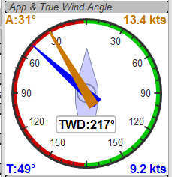

J'ai ajouté TWD à cet instrument, cela permet d'économiser de la place à l'écran, pour y mettre un autre instrument, par exemple.

2.11 Instrument vent moyen
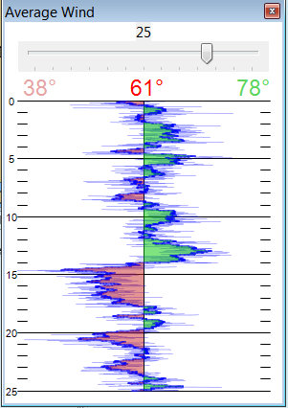
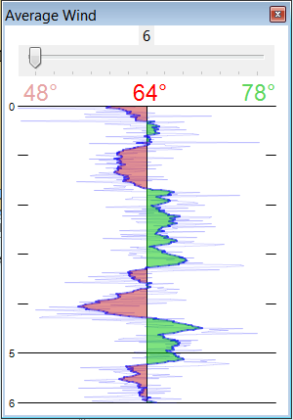
J'ai conçu un nouvel instrument, graphique, qui montre le fent moyen et ses variations sur chaque bord.
La courbe est centrée sur le vent moyen, vert si le vent est sur tribord, rouge s'il est sur babord.

Vous pouvez ajuster la période d'analyse par pas d'une minute, entre 6 et 30 minutes.
Le nombre rouge au centre est le vent moyen, les nombres rouge et vert sont les valeurs maximales (non filtrées) d'angle de vent sur chaque bord.
Les lignes très fines sont les valeurs de vent non filtrées en provenance de la girouette.
Pour ajuster le temps d'analyse, ajuster avec le curseur.
L'échelle verticale est en minutes, les petits traits représentent les minutes, les grandes lignes horizontales sont disposées toutes les 5 minutes.
Les instruments ont leur propre base de temps, ils sont indépendants du flux de données.
L'idée sous-jacente est :
Si vous naviguez dans la pétole, dans des vents oscillants, vous verrez graphiquement quand le vent s'établit de l'autre bord. En théorie, vous devrez virer dès que le vent passe le vent moyen,,,
Comme vous pouvez le voir dans les exemples ci-dessus il y a des cycles bien définis, où le vent change de direction.

3. Fonctions de performance qui nécessite un fichier de polaire

3.1 Load a polar file

Vous pouvez votre fichier de polaire à partir du menu des préférences.

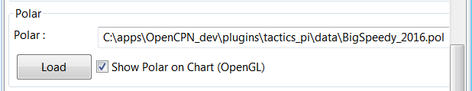
Sélectionnez le fichier et son emplacement, puis cliquez sur le bouton “Load”
Le format du fichier de polaire est le même que le format utilisé par le plugin polar_pi. J'ai récupéré le code de ce plugin, afin de rester cohérent.
Vous pouvez également utiliser le plugin polar_pi pour générer le fichier.
Un tableau en 2 dimensions est préparé en mémoire ; 181 lignes pour chaque degrés de TWA (0..180°), et 61 colonnes (0..60) pour chaque nœud de TWS. Ce tableau est utilisé seulement en consultation.
Procédure de prise en compte des informations de polaire : :
1. Le tableau est prérempli avec des valeurs nulles (NaN)
2. Les valeurs du fichier de polaire sont insérées à l'emplacement qui leur correspond dans le tableau,
3. Les informations manquantes sont calculées,

Veuillez noter :
- seules les polaires avec TWA / TWS / STW (TWS/STW) en nœuds sont valides.
- Hors limites, il n'y a pas de calcul, d'extrapolation d'informations.
Si vous êtes dans du vent de 30noeuds et que votre polaire est limitée à 25 nœuds, alors, les instruments de performance afficheront “no polar data”. Vous pouvez alors compléter le fichier avec les valeurs manquantes.;-)
La seule exception de valeurs extrapolées est dans la gamme entre 0 nœud de vent et la première valeur trouvée.
Je tente l'explication ci-dessous :
En d'autres termes ; si yellow est l'ensemble des informations de la polaire (le tableau) de TWS 0-60 nœuds et TWA 0-180° prérempli avec NaN, et red sont vos informations en provenance de votre fichier de polaire, le tableau green .sera complété, entièrement.

TWS
0 60kts
TWA
180 0

Consultez le chapitre sur le fichier de configuration, comment vous pourrez exporter le tableau dans un fichier texte (voir key PolarLookupTableOutputFile=...).
Voici un exemple de fichier de polaire qui commence à 50° TWA.
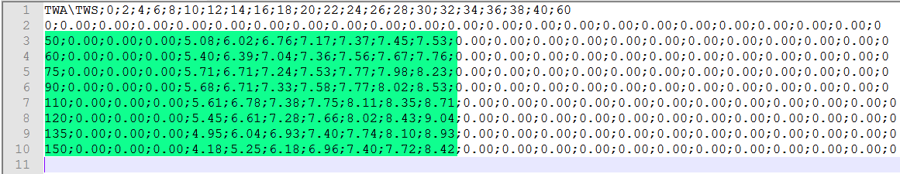
Et voici le tableau correspondant vidé dans un fichier, en utilisant la clef PolarLookupTableOutputFile du fichier d'initialisation.
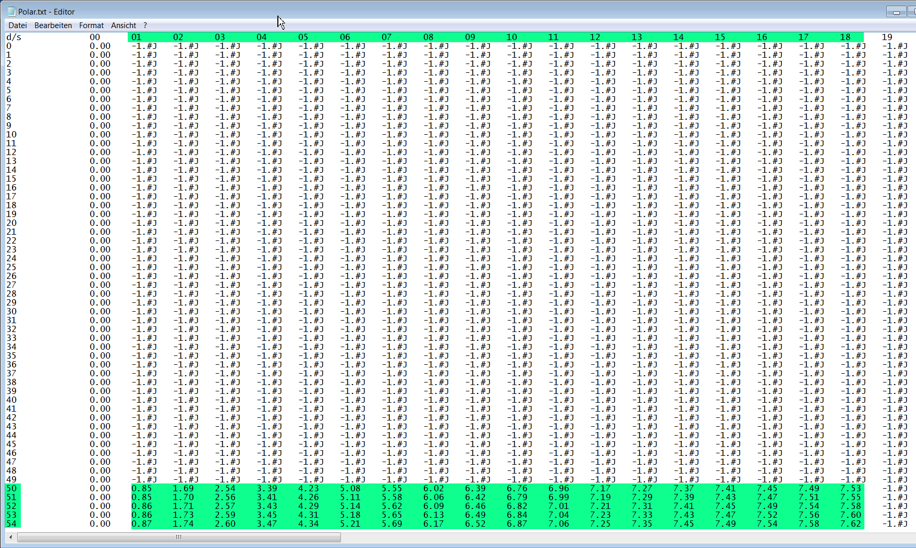
Les valeurs de vent vrai sont désormais moyennée (arrondies?). True wind speed values are averaged now. True wind angle is still rounded to the next full knot. For testing I implemented full averaging of TWS &TWA as well , but live comparisons didn’t show improvement. I think this is a good compromise to average TWS only, as I’m pretty sure that TWA won’t be more accurate than one knot, due tu upwash issues, position and accuracy of the wind vane, compass accuracy, etc.

3.2 Afficher la polaire sur la carte
Vous pouvez afficher la polaire en transparence sur la carte. La taille des différents anneaux est standardisée, ils ont tous la même taille. Néanmoins, le plugin montre toujours la courbe correcte (adaptée à la force du vent). L'orientation de la polaire est faite sur le vent vrai et affiche des marqueurs blue pour les angles Target-VMG au près et au portant, et des marqueurs red pour les angles Target-CMG (si les phrases NMEA-RMB sont disponibles, ou bien si un waypoint Tactics_pi a été défini).
Il y a aussi une petit ligne blue HDT affichée. J'ai décidé d'ajouter ce marqueur supplémentaire pour HDT car je trouve plus facile que de devoir toujours se souvenir lesquels des marqueurs rouge est le cap et lequel est COG ...
Pour naviguer aux angles Target-VMG / Target-CMG, diriger simplement le pointeur blue HDT sur un des marqueurs de the Target-VMG / CMG .
Vous pouvez voir également, il y a 2 marqueurs red CMG markers, celui qui est préférable est le plus gros !
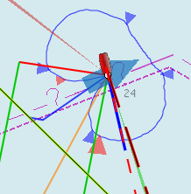

3.3 Activation de l'affichage de la polaire sur la carte
Pour activer l'affichage par défaut de la polaire sur la carte, quand OpenCpn est démarré, allez dans les préférences et cocher “Show polar on chart (OpenGL)”. The preference is only setting the default.
Pendant que vous utilisez OpenCpn, vous pourrez basculer l'affichage à votre convenance.
Il suffit de faire un click droit sur l'instrument Tactics_pi, et cliquez sur “Show Polar”. Cela active ou désactive l'affichage de la polaire
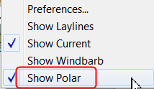

3.4 Information performance
Plusieurs informations typées « performance » sont disponibles sous forme d'instruments de type texte. Consultez le graphisme ci-dessous pour connaître la signification des termes utilisés sur la polaire,
VMG
True Wind
Polar Speed
Act. Boat Speed
Target Speed
Target Speed
Target VMG angle
= Target TWA
Waypoint
CMG

Pour certains instruments, l'affichage est séparé en une valeur absolue, et le pourcentage de cette valeur par rapport à la valeur de la polaire, valeur qui représente 100%.
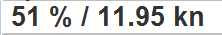

Dans cet exemple, nous sommes à 51% de la valeur optimale contenue dans la polaire. Suivant la polaire, nous devrions naviguer à 11,95 nœuds.

3.5 Les instruments qui ont besoin de la polaire

3.5.1 Polarspeed :

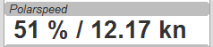

C'est la vitesse à laquelle il est possible de naviguer pour les valeurs courantes de TWA / TWS. Le pourcentage de vitesse est calculé à partir de la vitesse surface TWS.
C'est le vecteur actual boat speed sur le vecteur polar speed sur le schéma au dessus.
Un pourcentage inférieur à 100% signifie que vous naviguez moins vite que ce que la polaire indique, un pourcentage supérieur à 100% signifie que vous naviguez plus vite que ce que la polaire indique (Vous devriez utiliser vdr_pi désormais pour enregistrer les informations NMEA) :-)
Cela peu être utile au portant /reaching, quand on a pas une route spécifique à suivre,
Cela indique la vitesse cible (optimale) pour les conditions de vent actuelles,

3.5.2 VMG actuelle:
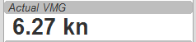

La VMG (Velocity made good) se réfère à la direction du vent..Cela signifie que nous progressons à 6,27 nœuds en direction de l'origine du vent (Alors que nous nous déplaçons suivant les vecteurs vert et noir) Cela fonctionne aussi quand on navigue au portant / vent arrière.
VMG = STW * cosinus (TWA angle vent réel)

3.5.3Angle cible VMG :
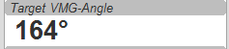

Également appelé Target TWA, c'est l'angle optimum TWA (True Wind Angle) quand vous naviguez (au près ou au vent arrière) pour une vitesse de vent donnée, suivant les informations de la polaire. Très utile pour s’entraîner à naviguer à l'angle optimum (VMG),

3.5.4 Vitesse cible VMG :
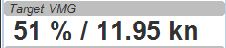

Également appelé “vitesse cible” (target speed sur le schéma ci dessus)
On fait ici référence à l'angle cible VMG dans l'exemple au dessus :
Si vous naviguez à 164° du vent, comme dans l'exemple au dessus, vous pouvez naviguez à 11.95 nœuds d'après la polaire, mais actuellement, vous n'êtes que à 51% de cette valeur cible,

3.5.5 CMG actuelle:
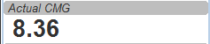

L'actuelle Course Made Good, également connue sous le terme VMC; la vitesse de rapprochement du waypoint. Alors que nous nous déplaçons (à bien plus de 8,36 nœuds) suivant la flèche COG, nous nous en rapprochons à la vitesse de 8,36 nœuds.
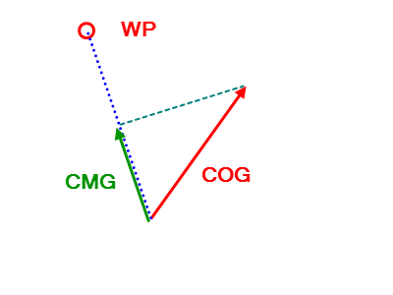
CMG = STW * cosinus (cap – gisement vers la marque)

Très utile pour atteindre au plus vite un waypoint.

3.5.6 Angle cible CMG :
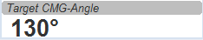

Angle optimum pour naviguer vers un waypoint, basé sur les informations de la polaire (un peu comme la VMG, mais pas vers / depuis le vent, c'est vers un waypoint)

3.5.7 CMG cible :
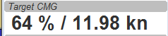

Comme la VMG cible, mais vers un waypoint.
Moyens: "Si nous naviguions à 130 ° (angle CMG cible, à partir de l'exemple ci-dessus), nous pourrions nous diriger vers le waypoint à 11,98 nœuds, mais actuellement, nous ne faisons que 64% de cette vitesse cible.

Means : “If we would sail 130° (Target CMG Angle, from ex. Above), we would move towards the waypoint with 11.98 knots, but currently we're only doing 64% of that.
Commentaire: Le calcul est vérifié, mais il ne vous dit pas (encore) si vous êtes sur le bon bord

3.5.8 Performance à la polaire
– Aide au réglage des voiles --
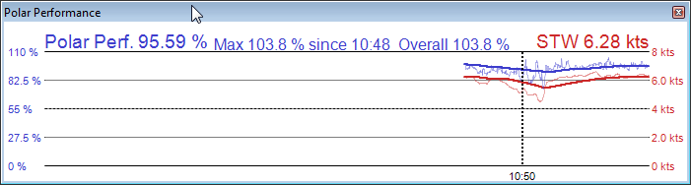
Un nouvel instrument graphique, similaire à l'historique du vent ou des pressions en provenance du baromètre .
Il trace simplement la valeur de STW (vitesse à travers l'eau) en pourcentage des données de vitesse polaire (= 100%) pour la vitesse réelle du vent vrai TWS et l'angle vrai de vent TWA. C'est cette comparaison dans le graphique ci-dessus, représentée graphiquement en %

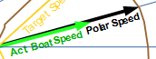

L'idée est une aide simple au réglage des voiles, car la valeur en pourcentage est relativement stable, plus explicite que les vitesses réelles. Et TWA / TWS sont constamment recalculées pendant la lecture des données de la polaire..
Message: tant que la courbe filtrée pointe vers le haut, vos ajustements sont corrects, si elle pointe vers le bas, vous naviguez moins bien qu'auparavant ...
Commentaire: Nécessite encore probablement des ajustements avec le facteur d'amortissement, le nombre de points tracés, etc.

3.5.9 Compas de route
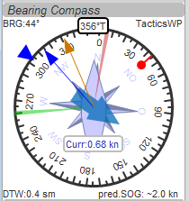

Instrument sympa, inspiré par les pages « tactique » d'instrument NKEs, que j'ai appelé Bearing Compass/ compas de route.
UP- direction / cap vrai : est HDT, ici la valeur est 356°T
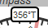

Surface Current / courant de surface :
Nous distinguons la flèche bleue matérialisant le courant de surface, calculé à partir du cap vrai (HDT) et de la vitesse actuelle du courant, ici 0.68 knt
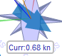

Indicateurs TWA et AWA :
Nous avons la flèche bleue, mince, qui est TWA par rapport à l'axe de bateau.
Nous avons également le TWD sur l'échelle de degré (315 °) et la flèche AWA en orange / jaune

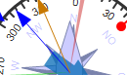

Laylines :
Vous voyez les laylines rouges / vertes, qui sont basées sur COG, comme les laylines sur la carte. La seconde layline (la verte dans l'exemple) vous la direction pour naviguer avec le même TWA sur l'autre bord.
Dérive et courant sont pris en compte.
Utilisez la deuxième layline avec le marqueur de waypoint comme indiqué ci-dessous.

Remarque: le calcul est basé sur TWA. Surtout quand on navigue au vent avec un gennaker, votre angle de vent apparent dépend beaucoup de la vitesse du bateau. Dès que le gennaker commence à travailler en laminaire, le bateau accélérera et votre AWA affichera des valeurs inférieures (semblera provenira plus de l'avant). Si vous virez maintenant, votre vitesse va chuter, et bien que la navigation avec le même TWA, l'angle du vent sera plus élevé qu'auparavant. Vous devrez ramener le bateau à la vitesse précédente pour obtenir le même AWA qu'avant le virement.
Cela peut être délicat lorsque vous êtes près d'une bouée et n'ont pas beaucoup de place et/ou d'espace / temps pour reprendre de la vitesse à nouveau.

Indicateur d'angle cible de VMG :
Le triangle bleu à l'extérieur de l'échelle de degrés est l'angle VMG cible (Target TWA)

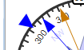

Il suffit d'ajuster votre parcours pour placer votre flèche TWA bleue sur le pointeur Target-VMG, et vous naviguez sur une vitesse optimale (basée sur la polaire) ; au près ou vent arrière.

Marqueur du waypoint :
Si un waypoint est actif, que ce soit par la phrase NMEA RMB, ou bien par un waypoint tactique temporaire que vous avez placé sur la carte, vous pourrez disposer du waypoint sous la forme d'un point rouge.
Le placement du waypoint tactique outrepasse la phrase RMB.

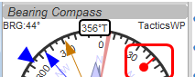

Changez de cap et restez sous la layline (la rouge dans notre cas), et vous irez en direction de la marque

Utilisez l'autre layline pour déterminer s'il est temps de virer vers le waypoint

Données additionnelles :
Les coins supérieurs contiennent le cap vers le waypoint, et le nom de ce waypoint (voir l'image au dessus).
Les coins inférieurs vous donne :
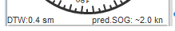

DTW = La distance au waypoint, et la prévision de vitesse sur l'autre bord, en supposant que ce soit avec le même TWA.

3.5.10 Compas polaire :
Cet instrument est dérivé du compas de route. Une fois la polaire chargée, celle-ci est affichée. Sa taille est maintenue constante .
La polaire est orientée avec TWD, TWD qui est figurée par le fin trait bleu.
True Wind Direction est à peu près à 226°, le vent souffle de tribord.

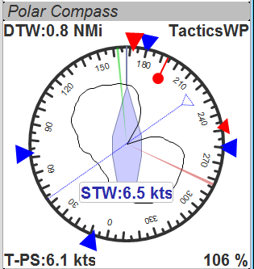
Vous pouvez apercevoir un trait vertical qui représente le cap vrai, illustré ici en vert :
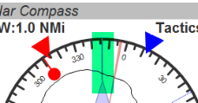
Les 4 triangles bleus montrent les angles cibles VMG, au près et au vent arrière. Ils sont issus des valeurs actuelles de la polaire, et ils évoluent avec la polaire.
Les marqueurs rouges montrent les angles cible CMG. Ils n'apparaissent que si un waypoint est défini (par une phrase NMEA RMB ou par un waypoint tactique temporaire).
Le point rouge à l'intérieur du compas indique le cap vers le waypoint.
A l'inverse du compas de route, les marqueurs VMG et CMG sont affichés en relation avec la polaire, et suivent la polaire et TWA.
Pour naviguer au mieux au VMG ou à l'angle CMG, adopter votre route To sail optimum VMG- or CMG-Angle, adaptez votre route de façon à rapprocher la ligne de foi (en vert ici) sur l'un des marqueurs.

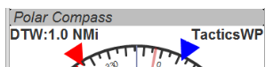
Les informations en haut à gauche et à droite indiquent
- DTW = Distance au waypoint
- Nom du waypoint name (ici : TacticsWP)
- L'information au centre est la vitesse en surface, STW = Speed Through Water
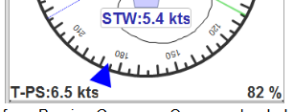
Les 2 champs inférieurs sont :
- T-PS : Vitesse cible polaire à gauche
- % vitesse polaire = Le pourcentage de votre vitesse actuelle rapportée à la vitesse indiquée par la polaire.

En outre vous voyez les laylines qui sont basées sur CoG .
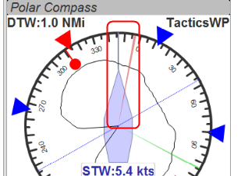
Dans cet exemple, il y a un angle entre le cap HDT et la layline, donc nous avons une dérive significative !

Il peut y avoir 2 pointeurs CMG rouges, basés sur le cap et le vent vrai (TWD). En général, l'un d'entre eux est préféré, parce qu'il vous rapproche du WP plus rapidement que l'autre. Le préféré a une taille plus grande !!!

Pour ceux qui sont intéressés par la théorie du calcul de CMG, regardez l'exemple ci dessous avec les marqueurs
Nous avons TWD illustré ici par la flèche bleue. La polaire est orientée suivant TWD
Ensuite, nous avons le cap vers vers le WP, illustré par la ligne pleine rose « Bearing »
A partir du trait plein bearing, nous trouvons 2 tangentes, sur la courbe de la polaire, sur les 2 cotés. La tangente est, en relation avec le trait plein bearing, le point le plus éloigné de la courbe. Graphiquement, on dessine des lignes perpendiculaires à partir de la ligne pleine bearing de chaque côté jusqu'à ce qu'elles affleurent la courbe de la polaire. La longueur de la ligne bearing mesuré depuis le point 0 de la polaire à l'intersection de la polaire, (marqué CMG) correspond à la vitesse cible CMG.
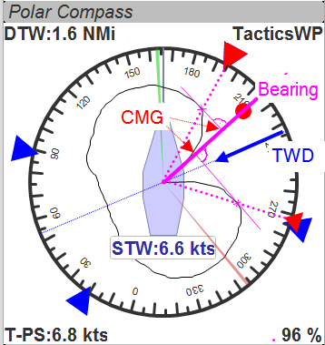

3.6 Waypoint temporaire et laylines cible
Vous pouvez par un clic droit n'importe où sur la carte et y déposer un waypoint temporaire, (un et un seul).

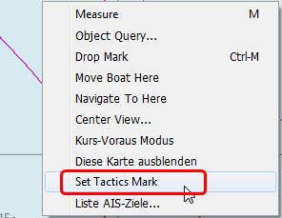
Dès que vous activez l'affichage layline, le plugin effectuera un calcul Target-TWA vers ce WP, basé sur la TWD actuelle et la polaire de votre bateau. Le courant de surface est pris en compte.

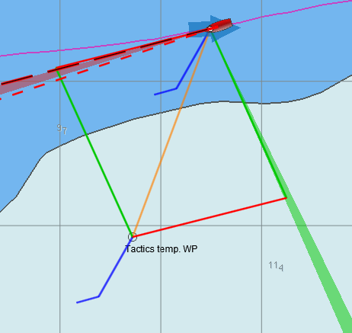

Vous pouvez effacé ce WP comme tout autre WP. Sélectionnez le, puis par un click droit choisissez « Delete ».
Vous pouvez également déplacer ce WP sur la carte
Représenté ici, il utilise l'angle VMG cible (TWA cible) d'un bord et de l'autre, puis l'applique à notre bateau ainsi qu'à la marque (Tactics temp. WP).

S'il y a une intersection de ligne, elle coupe les lignes à l'intersection, et voilà ….
Les couleurs vert et rouge sont à nouveau les directions du vent ; vert = vent de tribord, rouge = vent de bâbord
De plus Je fais un calcul basé sur la polaire pour voir si la route directe serait plus rapide par rapport au calcul VMG cible.
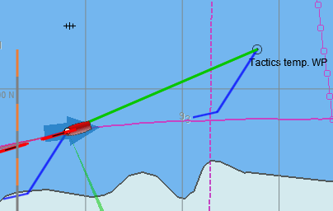
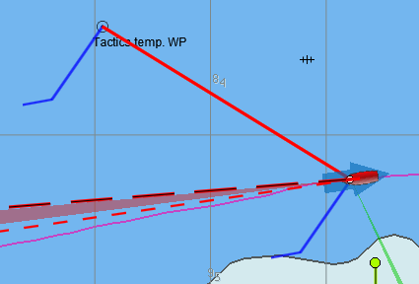
Dans ce cas, vous obtiendrez une ligne rouge ou verte directement vers le waypoint. La couleur dépend de l'origine du vent. Vent de bâbord → rouge, vent de tribord → vert

Comme vous pouvez le constater, j'ai également placé une barbule de vent sur le waypoint tactique.
Please note :
In contrast to weather routing, I'm explicitly not using grib files here for current/wind info. The “Temp. Tactics Waypoint” is meant for a quick, near run around a buoy, cape of an island, etc. using the live wind data we currently experience and the momentary surface current. Just drop a mark on the chart and off you go. Delete it, drop it somewhere else, and boom, off you go again. Maximum one tack/gybe not more.

Notez s'il vous plaît :
Contrairement au routage météo, je n'utilise pas les fichiers grib ici pour les infos de courant et de vent. Le waypoint "Temp. Tactics Waypoint " est destiné à être positionné sur une marque de parcours, une bouée, une île, etc, en utilisant les informations courantes de vent et de courant. Il suffit de déposer une marque sur le graphique et il devient votre destination. Supprimez-le, déposez le ailleurs, et hop, voilà votre nouvelle destination. On ne peut s'y rendre qu'avec un seul virement ou empannage.

3.7 Phrase NMEA performance typées et exportation vers les instruments

NKE prend en charge le transfert de données de performances spécifiques, vers leur bus d'instrument (Topline), données qui peuvent ensuite être affichées sur les afficheurs NKE. Ces données de performance sont basées sur la polaire et, à moins que vous n'utilisiez leur processeur de régate (assez cher), cela nous donne un moyen facile d'afficher, par ex. La "Vitesse Polaire Cible" à l'extérieur, dans le cockpit, sur l'instrument NKE,
En raison du manque d'informations sur les capacités d'autres fabricants, je n'ai implémenté que le système NKE (pour le moment).

Soyez conscient que OpenCPN ne peut importer / exporter que des informations en NMEA183 pour le moment, mais pas en NMEA2000 ou en SeaTalk.

Les 5 phrases suivantes sont implémentée :
Vitesse cible
$PNKEP,01,x.x,N,x.x,K*hh<CR><LF>
| \ vitesse cible en km/h
\ vitesse cible en knots
Route sur l'autre bord
$PNKEP,02,x.x*hh<CR><LF>
\ Route (COG) sur l'autre bord, entre 0 to 359°
Angle optimum VMG au près et vent arrière, et peformance
$PNKEP,03,x.x,x.x,x.x*hh<CR><LF>
| | \ performance vent arrière de 0 à 99%
| \ performance au près de 0 à 99%
\ VMG optimum 0 à 359°
Angles pour optimiser CMG / VMG et gain CMG / VMG (disponible mais non vérifié)
$PNKEP,04,x.x,x.x,x.x,x.x*hh<CR><LF>
| | | \ Gain VMG de 0 à 999%
| | \ Angle pour optimiser VMG de 0 à 359°
| \ Gain CMG de 0 à 999%
\ Angle pour optimiser CMG de 0 à 359°
Direction et vitesse du courant de surface
$PNKEP,05,x.x,x.x,N,x.x,K*hh<CR><LF>
| | \ vitesse du courant en km/h
| \ vitesse du courant en noeuds
\ direction du courant de 0 à 359°
Il y a désormais un nouvel onglet dans les Preferences dans lequel vous pouvez définir jusqu'à 5 phrases NMEA 183 pouvant être générées,
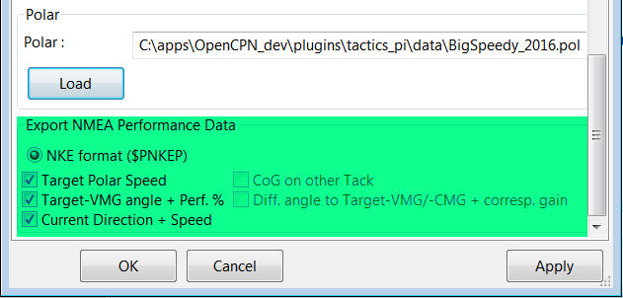

Ces 5 enregistrements NMEA183 commencent tous avec $ PNKEP et sont créés à la volée en utilisant les données calculées dans le plugin et sont envoyés au flux NMEA OpenCPNs. Pour envoyer les enregistrements à vos instruments, vous devez définir une connexion sortante dans votre interface, par exemple comme ceci :
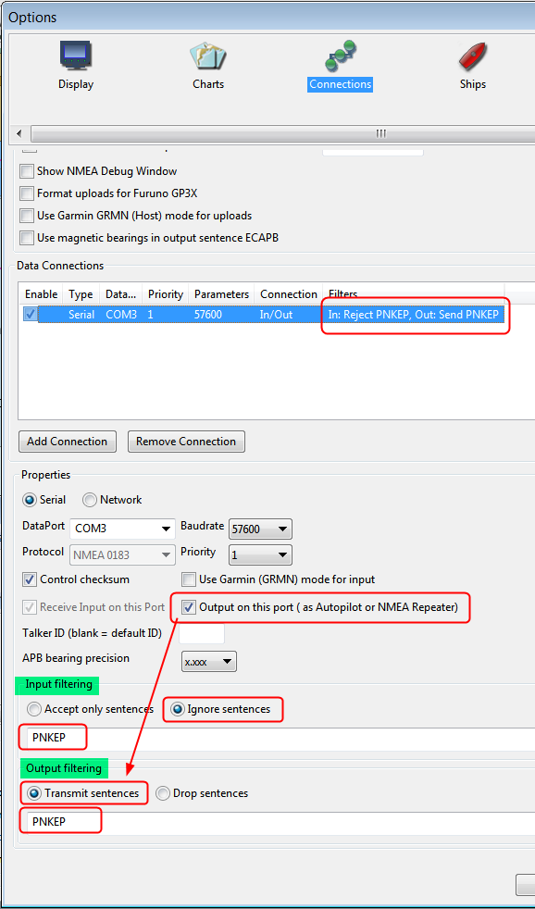
- Définissez un filtre en sortiecomme ci dessous, qui filtre PNKEP
Après cela, vous pourrez voir les phrases commençant par $PNKEP, dans votre fenêtre de debug NMEA.
NKE exporte les phrases $ PNKEP dès qu'elles sont disponibles sur le bus topline. Normalement, ils sont calculés dans leur processeur de régate et ensuite exportés vers le PC.
- Ignorez donc toutes les phrases $ PNKEP entrantes !
Définissez donc un filtre en entrée. Pour cela, cliquez sur Input filtering (comme sur la recopie d'écran au dessous), choisissez Ignore sentences et ajoutez PNKEP.
- N'oubliez pas de de réinitialiser le flux de données NMEA dans vos instruments NKE, pour être certain que les nouveaux types de phrase seront acceptés,

3.8 Paramètres dans le fichier INI
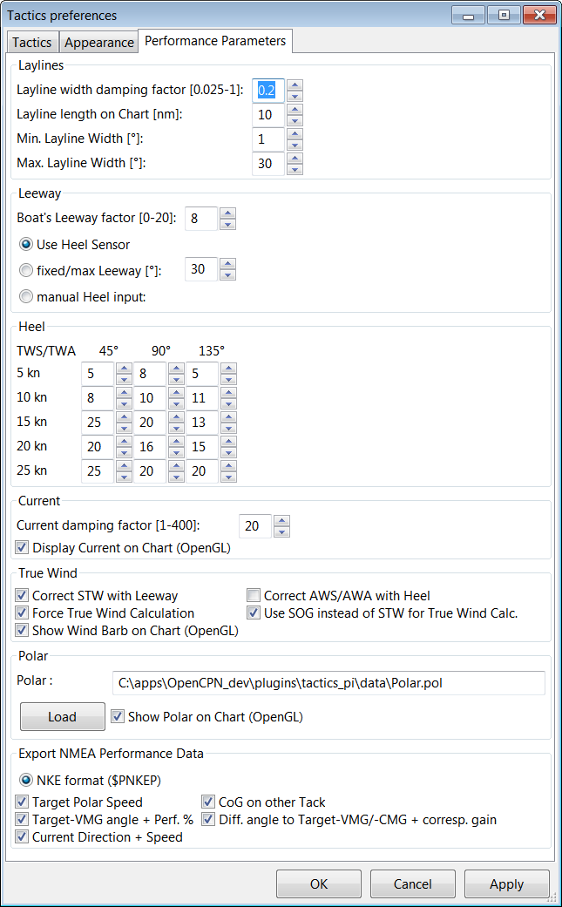
J'ai ajouté un onglet “Performance parameters” qui contient tout le paramètrage

Le bouton Apply permet de prendre en compte les préférences, sans fermer la fenêtre des préférences.
Tout les paramètres présents dans opencpn.ini utilisent les fonctionnalités standards. Par exemple quand vous fermez Tactics_pi, j'ai ajouté un bouton « Save » qui va directement écrire le fichier d'initialisation.
Vous trouverez toutes les entrées sous la section [PlugIns/Tactics] et les sous sections sont nommées [PlugIns/Tactics/...]
La configuration de base est héritée de dashboard_pi, je n'ai pas changé les touches du tableau de bord "original", mais j'en ai ajouté quelques-unes

Les clés significatives sont :
[PlugIns/Tactics]
…
CurrentDampingFactor=0.003
MinLaylineWidth=2
MaxLaylineWidth=30
LaylineWidthDampingFactor=0.2
ShowCurrentOnChart=1
LaylineLenghtonChart=5
[PlugIns/Tactics/BearingCompass]
DampingDeltaCoG=0.4
MinLaylineDegrees=2
MaxLaylineDegrees=30
[PlugIns/Tactics/Performance]
PolarFile=C:\\apps\\OpenCPN 4.1.925\\plugins\\weather_routing_pi\\data\\polars\\Aki950routage.pol
PolarLookupTableOutputFile=C:\\temp\\Polar.txt
BoatLeewayFactor=8
fixedLeeway=30
UseHeelSensor=1
UseFixedLeeway=0
UseManHeelInput=0
UseSOGforTWCalc=1
Heel_5kn_45Degree=5
Heel_5kn_90Degree=5
Heel_5kn_135Degree=10
Heel_10kn_45Degree=8
Heel_10kn_90Degree=10
Heel_10kn_135Degree=11
Heel_15kn_45Degree=25
Heel_15kn_90Degree=20
Heel_15kn_135Degree=13
Heel_20kn_45Degree=20
Heel_20kn_90Degree=16
Heel_20kn_135Degree=15
Heel_25kn_45Degree=25
Heel_25kn_90Degree=20
Heel_25kn_135Degree=20
UseSOGforTWCalc=1
ExpPolarSpeed=1
ExpCourseOtherTack=0
ExpTargetVMG=1
ExpVMG_CMG_Diff_Gain=0
ExpCurrent=1

Je pense que c'est facilement compréhensible, si vous comparez aux recopies d'écran ci-dessous,
Tous les coefficients d'amortissement sont « alpha », sont en lissage exponentiel standard, sauf CurrentDampingFactor pour lequel j'utilise un double Lissage exponentiel standard.
Ils doivent être entre une valeur au-dessus de 0 et 1 ; plus le nombre est petit, plus l'amortissement est élevé, 1 signifie pas de filtrage du tout
Recommandation : Utilisez CurrentDampingFactor avec une valeur faible, comme 0.03 pour obtenir une lecture stabilisée.
Une entrée intéressante qui n'est pas disponible par l'écran des préférences est PolarLookupTableOutputFile
Comme expliqué plus loin, le fichier de polaire est chargé dans un tableau / une matrice. Quand vous validez cette entrée, vous allez ce tableau dans un fichier texte (séparateur tabulation), et il pourra être lu par exemple par notepad++.
Comme dit précédemment, ce tableau est pré-rempli avec des valeurs nulles (NaN). Ces valeurs nulles sont retranscrites dans le fichier en “-1.#J”.
Si vous voulez voir / vérifier cela, ajouter cette clé manuellement dans la section [PlugIns/Tactics/Performance]
Assurez-vous que le répertoire existe et que le fichier peut y être écrit. Il n'y a aucun mécanisme de sécurité dans cette fonctionnalité, vous le faites à vos dépens,

Il y a plus de clés et de sections pour tactics_pi, mais ils proviennent de dashboard_pi, nous n'intervenons pas dessus.

3.9 Restrictions / Problèmes connus :

- L'affichage des barbules de vent s'arrête à 47 nœuds. Toutes les valeurs supérieures sont affichées « 45 noeuds ».Avec plus de 47 nœuds il y a autre chose à faire que de se soucier de l'affichage des barbules de vent… ;-)

4. Terminologie :
Terme | Description
AWA | Apparent Wind Angle; L'angle relatif du bateau au vent, mesuré par votre girouette (0°...180°)
AWS | Apparent Wind Speed; La vitesse relative au bateau du vent, mesuré par votre anémomètre.
CMG | Course Made Good; La vitesse de rapprochement d'un waypoint,
COG | Course Over Ground; généralement fournie par le GPS
HDG | Cap magnétique ; non compensé par la déclinaison / variation magnétique.
HDT | Cap vrai. “Vrai” signifie compensé par la déclinaison / variation magnétique.
Heel | La gîte
CRS | Cap sur l'eau; HDT + dérive, mais sans le courant de surface.
Dérive / leeway | Le dérapage de votre bateau, basé sur le vent. Quand le vent souffle, il exerce une force, sur le bateau, qui dérapé. La dérive n'est Leeway n'inclut aucune dérive due aux courants de surface! C'est en fait le défi :-)
SOG | Speed Over Ground; généralement fournie par le GPS
STW | Speed Through Water; Information fournie par votre loch.
Target CMG | L'angle à atteindre pour obtenir la vitesse optimum pour atteindre un waypoint; également appelé VMC
Target VMG | La vitesse à atteindre avec l'angle optimum pour remonter contre le vent, ou au vent arrière. (sans waypoint)
TWA | True Wind Angle; L'angle réel / vrai du vent par rapport à l'axe du bateau (0°...180°). Le symbole qui indique la direction sont “>” pour babord, “<” pour tribord
TWD | True Wind Direction; Le gisement de la provenance du vent (0°..359°)
TWS | True Wind Speed; La vitesse du vent réel / vrai,
VMC | Velocity Made on Course; Vitesse correspondante à la CMG
VMG | Velocity Made Good ; La vitesse optimum pour remonter au vent / descendre vent arrière, suivant un angle au vent réel.

5. Annexes

5.1 Comment aligner / vérifier votre compas magnétique avec OpenCPN
- Aligner / calibrer votre compas comme le décrit son constructeur.
- Connectez votre GPS à OpenCPN jusqu'à obtenir une position stable.
- Soyez certain que le cap vrai est présent (utilisez wmm_pi, au cas où la variation magnétique ne soit pas fournie par le GPS)
- Directement dans OpenCPN, établissez « Heading Predictor Length » (cap compas : Longueur de la flèche indicatrice) à une valeur élevée, par ex. 10 miles.
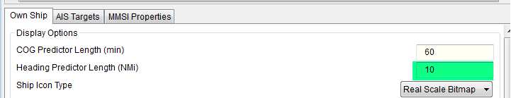
- Positionner la souris la ligne de prévision de cap Put the mouse onto the (thin HDT) preditor line towards the end of the line (the long line reduces the error)

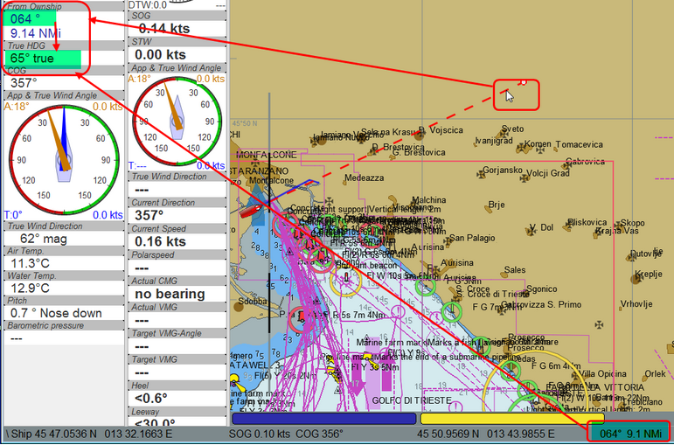

Il suffit de comparer votre cap vrai actuel avec celui qui est affiché dans la barre de status, ou bien celui de l'afficheur « From Ownship »...
- puis, ajuster votre compas, dans le cas présent -1°
C'est tout ...

6. Historique
Rev | Date | Remarque
1.0 | 24.05.2016 | Livraison initiale
1.1 | 24.05.2016 | Correction de la description du calcul du vent vrai.
1.2 | 25.05.2016 | Barbule de vent corrigée, intervalles corrigés et étendus à 45 nœuds.
1.3 | 07.06.2016 | Instrume « TWA to Waypoint » ajouté.
1.4 | 11.06.2016 | Laylines au waypoint retravaillée, documentation mise à jour.  Changement de la numérotation de révision ; passe de 1.4 to 0.4 pour aligner la numérotation du plugin avec celle de la documentation.
0.5 | 14.06.2016 | Préférences avec scrollbar, ajout icône interne changée.
0.6 | 27.06.2016 | - Ajout TWD de l'afficheur “App. & True Wind Angle”.  - Ajout de l'option pour utiliser SOG à la place de STW pour calculer le vent vrai.  - Nettoyage du code.  - Ajout du bouton « Appliquer » dans les préférences.
0.7 | 04.07.2016 | - Les afficheurs Polarspeed, Target-VMG, Target-CMG, Target-CMG Angle corrigés pour utiliser le paramétrage.  - Ajout de STW à l'instrument Polar Performance comme second graphique.  - Corrections mineures
0.7.3 | 16.07.2016 | - Paramétrage pour les vitesses vent et bateau ajouté.  - Watchdog pour RMB ajouté pour détecter la perte du waypoint dans les instruments « Bearing Compass » et « TWA to Waypoint ».  - Utilisation du style « journeyman » pour l'icone par défaut du plugin.  - Image ajoutée pour CMG
0.8 | 06.11.2016 | - Correction du calcul TWD.  - Implémentation des phrases NMEA style NKE performance.  - Préférences enrichies pour choisir les phrases NMEA émises.
0.9 | 04.12.2016 | - Extension des phrases $PNKEP.  - TWS moyennée pour accéder aux informations de la polaire.
1.0 | 07.01.2017 | - Compas de polaire  - Instrument vent moyen.  - Superposition de la polaire sur la carte.  - Menu par click droit pour activer / désactiver la superposition sur la carte.  - Amélioration du calcul de CMG.  - Marqueurs CMG en différente taille.  - Watchdogs pour TWS, TWD, AWS  - Suggestions dans les Préférences  - Correction de bug  - Index ajouté à la documentation

